Guia tecnica de ORM en java con Sprint Boot
Tabla de contenido
Guia tecnica de ORM en java con Sprint Boot 1
ORM 1
Lombok (Reducción de Código Repetitivo) 2
Clases (Tipos de datos) 3
Manejo de Fechas y Tiempo 4
Estándar JPA - jakarta.persistence.*|javax.persistence.* 5
@Column: 6
private: 7
GenerationType 9

ORM
En ingeniería de software, ORM significa Object-Relational Mapping (Mapeo Objeto-Relacional). Es una técnica de programación que permite convertir y transferir datos entre una base de datos relacional como PostgreSQL, MySQL o SQL Server y el código de una aplicación escrita en un lenguaje de programación orientado a objetos
¿Cómo funciona?
En lugar de escribir consultas SQL manuales en tu código, el ORM representa las tablas de la base de datos como clases y las filas/registros como instancias (objetos) de esas clases.
Ejemplo:
Sin ORM SQL Puro
SELECT * FROM usuarios WHERE edad > 18;
Con ORM Ejemplo en Python | Django
usuarios = Usuario.objects.filter(edad__gt=18)

Lombok (Reducción de Código Repetitivo)
Lombok es una librería que genera código automático en tiempo de compilación mediante anotaciones, para no llenar tu clase de código basura (boilerplate).
Anotación | Para qué sirve
@Data | Genera automáticamente todos los getters, setters, equals(), hashCode() y toString().
@Getter / @Setter | Genera solo los métodos de lectura o escritura para las propiedades (se prefiere usar estos por separado en JPA para evitar problemas de rendimiento con @Data).
@NoArgsConstructor | Genera un constructor sin parámetros. JPA/Hibernate exige obligatoriamente un constructor vacío para poder instanciar el objeto mediante reflection.
@AllArgsConstructor | Genera un constructor con todos los atributos de la clase.
@Builder | Implementa el patrón de diseño Builder, permitiéndote crear instancias de forma muy limpia: Usuario.builder().nombre("Carlos").build().

Clases (Tipos de datos)
Import java.util.UUID | Se importa cuando no quieres usar IDs numéricos autoincrementables ($1,2,3...$) sino identificadores universales únicos de 128 bits (ej. d3b07384-d113-43ea-a5e9-f80e903f3d33

Ejemplo de una ORM
package com.miempresa.proyecto.models;

import jakarta.persistence.*;
import lombok.*;
import java.time.OffsetDateTime;
import java.util.UUID;

@Entity
@Table(name = "usuarios")
@Getter
@Setter
@NoArgsConstructor
@AllArgsConstructor
@Builder
public class Usuario {

@Id
@GeneratedValue(strategy = GenerationType.UUID)
private UUID id;

@Column(nullable = false, length = 100)
private String nombre;

@Column(nullable = false, unique = true)
private String email;

@Column(name = "creado_en", nullable = false, updatable = false)
private OffsetDateTime creadoEn;

@PrePersist
public void alCrear() {
this.creadoEn = OffsetDateTime.now();
}
}

Manejo de Fechas y Tiempo
En el Java moderno (Java 8+), la API java.time reemplazó a las antiguas clases java.util.Date y java.util.Calendar
Clase | Para qué sirve en la BD | Ejemplo de uso
OffsetDateTime | Almacena fecha, hora y el desfase de zona horaria (UTC offset). Se mapea con columnas tipo TIMESTAMP WITH TIME ZONE (súper común en PostgreSQL o Oracle para aplicaciones globales). | Fecha exacta de una transacción bancaria o auditoría.
Instant | Representa un punto en la línea del tiempo en tiempo UTC puro (timestamp Unix). Ideal para auditorías internas (createdAt, updatedAt). | Timestamps de creación/modificación de registros.
LocalDateTime | Fecha y hora sin zona horaria. Útil si la aplicación solo opera en un país/zona específica. | Horario de una cita médica local.
LocalDate | Representa solo la fecha (año, mes, día), sin hora. Se mapea a columnas DATE. | Fecha de nacimiento de un usuario.

Estándar JPA - jakarta.persistence.*|javax.persistence.*
Son las anotaciones nativas de la especificación JPA que Hibernate interpreta para saber cómo mapear el objeto a la tabla SQL.
Anotación | Para qué sirve
@Entity | Le indica a Hibernate: "Esta clase Java es una tabla en la base de datos".
@Table(name = "...") | Especifica el nombre exacto de la tabla en SQL (por si el nombre de la clase difiere del de la base de datos).
@Id | Marca la propiedad que actuará como la Clave Primaria (Primary Key).
@GeneratedValue | Define la estrategia de autogeneración del ID (IDENTITY para MySQL/SQL Server, SEQUENCE para PostgreSQL/Oracle).
@Column(...) | Define detalles de la columna en la BD)
@Enumerated(EnumType.STRING) | Permite guardar un Enum de Java en la BD como texto (ej. "ACTIVO", "INACTIVO") en lugar de como un número ordinal (0, 1).

@Column:
sirve para configurar las propiedades de la columna en la tabla SQL
@Column(name = "creado_en", nullable = false, updatable = false, etc…)
private <TipoDeDatoJava> <nombreAtributoJava>;
Atributo / Parámetro | Sintaxis con <variables> | ¿Qué hace en la Base de Datos?
name | name = "<nombre_columna>" | Define el nombre exacto de la columna en la tabla SQL.
nullable | nullable = <true_o_false> | Define si permite nulos (NULL) o los prohíbe (NOT NULL).
updatable | updatable = <true_o_false> | Controla si la columna se incluye en las sentencias SQL UPDATE.
length | length = <numero_caracteres> | Define la longitud máxima de caracteres (VARCHAR(<numero>)).
unique | unique = <true_o_false> | Agrega una restricción UNIQUE para evitar valores duplicados.
insertable | insertable = <true_o_false> | Controla si la columna se incluye en las sentencias SQL INSERT.
precision | precision = <total_digitos> | Establece el número total de dígitos para tipos DECIMAL.
scale | scale = <digitos_decimales> | Establece la cantidad de dígitos decimales después del punto.
columnDefinition | columnDefinition = "<tipo_sql_nativo>" | Define el tipo de dato SQL en texto plano directamente.

private:
private <TipoDeDatoJava> <nombreAtributoJava>;
Modificador de acceso (encapsulamiento). Evita que otras clases modifiquen el atributo directamente sin usar los métodos getter y setter.
<TipoDeDatoJava>: El tipo de dato que maneja Java (ej. String, Long, BigDecimal, LocalDate).
<nombreAtributoJava>: El nombre de la variable en tu código Java (se escribe en convención camelCase, como fechaNacimiento o precioUnitario).
Tipo de Dato en SQL | Tipo de Dato en Java <TipoDeDatoJava> | Consideraciones en la ORM / JPA
VARCHAR(n)|TEXT | String | Usa @Column(length = <n>) si quieres limitar el tamaño en la BD.
INT / INTEGER | Integer | Usa la clase envoltura (Integer) en lugar del primitivo int para permitir valores NULL.
BIGINT | Long | Usado casi siempre para claves primarias autoincrementables ($1,2,3...$).
DECIMAL(p, s) / NUMERIC | BigDecimal | Obligatorio para dinero/precios. Evita double o float por errores de redondeo.
BOOLEAN / BIT | Boolean | Se mapea como true o false.
DATE | LocalDate | Guarda solo la fecha (AAAA-MM-DD), sin hora.
TIME | LocalTime | Guarda solo la hora (HH:MM:SS), sin fecha.
TIMESTAMP / DATETIME | LocalDateTime | Fecha y hora local sin zona horaria.
TIMESTAMP WITH TIME ZONE | OffsetDateTime o Instant | Recomendado para auditorías (creadoEn, actualizadoEn). Guarda la zona horaria UTC.
UUID | UUID (de java.util.UUID) | Identificadores únicos universales de 128 bits.
BLOB / BYTEA / VARBINARY | byte[] | Para almacenar archivos binarios directos en la BD (imágenes, PDFs).
ENUM / VARCHAR (para estados) | <TuEnumJava> | Usa la anotación @Enumerated(EnumType.STRING) sobre el atributo.

@GenerationValue
Pertenece a la anotación @GeneratedValue, que va junto a la clave primaria (@Id).
@Id
@GeneratedValue(strategy = GenerationType.<ESTRATEGIA>)
@Column(name = "<id>", updatable = false) #linea opcional
private Long id;
GenerationType.IDENTITY: La autogeneración la hace la columna de la BD usando un AUTO_INCREMENT o IDENTITY (MySQL, SQL Server).
GenerationType.SEQUENCE: Utiliza una Secuencia SQL nativa para generar las IDs antes de insertar la fila (preferido en PostgreSQL y Oracle).
GenerationType.UUID: Genera un UUID dinámico en Java/Hibernate de 128 bits.
Tipo en Java | Tipo en SQL | ¿Cuándo usarlo?
Long | BIGINT | Es el estándar para IDs numéricos autoincrementables ($1,2,3...$). Soporta billones de registros.
Integer | INT | Si la tabla es pequeña y sabes que no superará los ~2,100 millones de registros.
UUID | UUID / VARCHAR(36) | Recomendado en sistemas distribuidos o banca para no exponer números secuenciales.
String | VARCHAR | Si la clave es un código o texto (ej. código ISO de país, DNI/Identidad).

Auditoría automática de fechas

@CreationTimestamp
import org.hibernate.annotations.CreationTimestamp;
Asigna automáticamente la fecha y hora exacta del sistema en la columna cuando se ejecuta un INSERT
Caso de uso: Guardar la fecha exacta en la que se creó un usuario o pedido (creadoEn).

@UpdateTimestamp
import org.hibernate.annotations.UpdateTimestamp;
Actualiza automáticamente la fecha y hora exacta del sistema cada vez que se ejecuta un UPDATE sobre ese registro en la base de datos.
Guardar cuándo fue la última vez que se modificó un perfil o el estado de una compra (actualizadoEn).

Ejemplo de ambos
@CreationTimestamp
@Column(name = "created_at", nullable = false, updatable = false)
private OffsetDateTime createdAt;

@UpdateTimestamp
@Column(name = "updated_at", nullable = false)
private OffsetDateTime updatedAt;

Set y HashSet
Pertenecen al paquete estándar de Java (java.util.*) y se usan en el ORM para mapear relaciones de un objeto con múltiples elementos (relaciones @OneToMany o @ManyToMany).
Set<E> (Interfaz): Es una colección de elementos que garantiza que no existan duplicados. En un ORM, un modelo casi nunca debe tener elementos duplicados en sus relaciones.

HashSet<E> (Implementación): Es la clase concreta que inicializa la colección en memoria.
Evita el problema de duplicados: Asegura que una entidad no agregue el mismo elemento dos veces.
Rendimiento con Hibernate: Hibernate maneja las operaciones de agregación y eliminación en un Set de forma mucho más eficiente que en un List (evita hacer borrados masivos de tablas intermedias en relaciones @ManyToMany).

MUCHOS A MUCHOS
@ManyToMany
@JoinTable(
name = "barbero_servicios",
joinColumns = @JoinColumn(name = "barbero_id"),
inverseJoinColumns = @JoinColumn(name = "servicio_id")
)
private Set<Servicio> servicios = new HashSet<>();
esto le dice a hibernate que mande a barbero_servicios el barbero_id con joinColumns
Desglose de cada línea
@ManyToMany: Le indica que un barbero puede ofrecer muchos servicios y, a su vez, un servicio puede ser ofrecido por muchos barberos.
@JoinTable(): Configura la tabla intermedia para resolver las relaciones muchos a muchos:
  - name = "barbero_servicios": El nombre de la tabla pivote o intermedia en la BD.
#esta tabla no va definida en Models porque solo es un puente entre las 2
  - joinColumns = @JoinColumn(name = "barbero_id"): La columna que apunta a la entidad actual (el ID del barbero).
  - inverseJoinColumns = @JoinColumn(name = "servicio_id"): La columna que apunta a la entidad del otro lado (el ID del servicio).
- private Set<Servicio> servicios = new HashSet<>();:
  - Set<Servicio>: Garantiza que un mismo barbero no tenga asignado el mismo servicio dos veces (evita duplicados).
  - = new HashSet<>(): Inicializa la colección en memoria para evitar un NullPointerException cuando hagas barbero.getServicios().add(servicio) antes de que Hibernate cargue los datos.
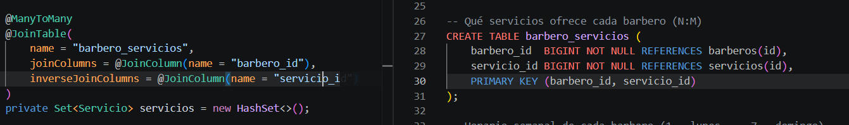
Esto le dice a hibernate que mande a la tabla barbero_servicios el barbero_id por medio de joinColumns y que a su ves por medio private set<Servicio> servicios, busque la tabla|entity Servicio y que en ella tome la columna definida en inverseJoinColumn=”servicio_id” y que mande el valor de servicio_id a la tabla|entity barbero_servicios y a su ves verifique la integridad referencial

Muchos a Unos
@ManyToOne(fetch = FetchType.LAZY, optional = false)
@JoinColumn(name = "servicio_id", nullable = false)
private Servicio servicio;
fetch = FetchType.LAZY: Le dice a Hibernate: "No traigas los datos completos del Servicio de la base de datos hasta que en el código llame explícitamente a entidad.getServicio()", previene problemas de rendimiento
- optional = false: Le indica a JPA que este objeto Servicio no puede ser null
- @JoinColumn(...): Configura la clave foránea (Foreign Key) en la tabla SQL de esta entidad
- name = "servicio_id": columna en SQL que guardará el ID del servicio relacionado
- nullable = false Agrega la cláusula NOT NULL a la clave foránea en la migración DDL.
- Prinvate Servicio servicio: busca la entidad|tabla Servicio la columna servicio_id definida en name= y lo nombra servicio

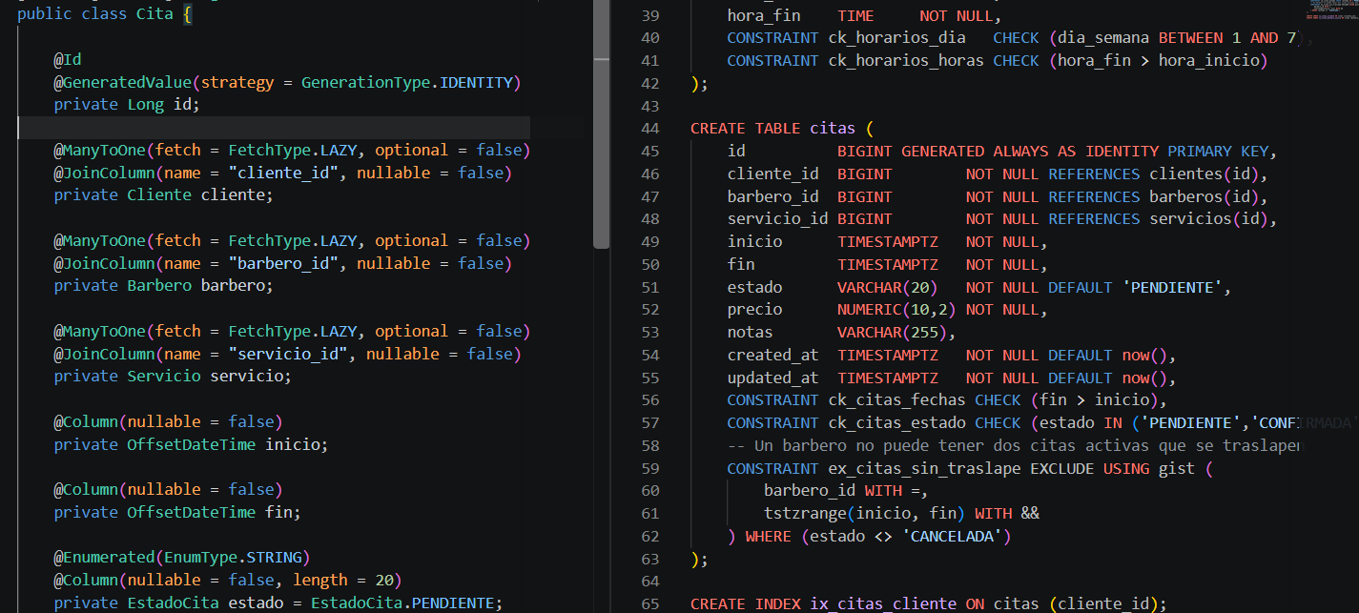
Ejemplo: como Citas tiene llaves foráneas, es decir se llenara de la referencia de otras tablas en cliente_id, barver_id, servicio_id, en la ORM usamos @JoinColumn para mapear esta columna usamos private <tabla> <nombre_para_java> donde tabla es la entity|tabla mapeada, hibernate la buscara, y buscara la columna defina en name=”cliente_id” y tomara esa como la llave foránea

